ALTのKatelyn(ケイトリン)先生による『1日訪問授業』。テーマは「ハロウィーン」
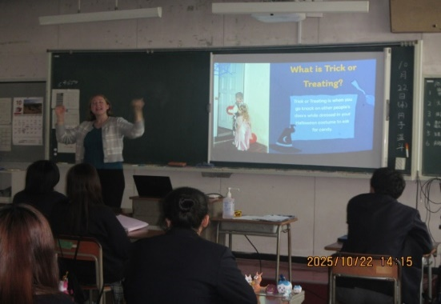
“Trick or Treat?” Jack-O-Lantern
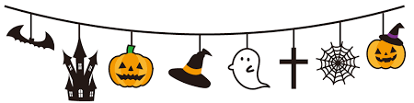
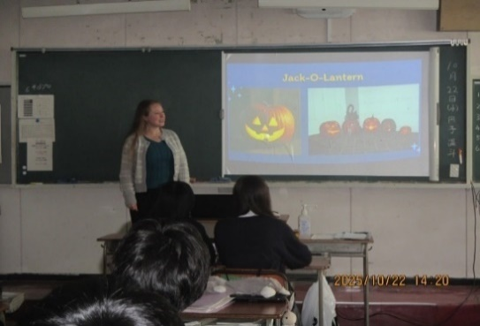
Q＆A
お目目が△▲
それはどうして？？
くり抜きやすいから！
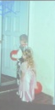
ケイトリン先生自身の“Trick or Treat?” お目目は△▲

お楽しみ『ビンゴゲーム』スタート ☆彡
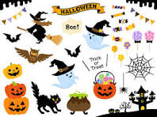
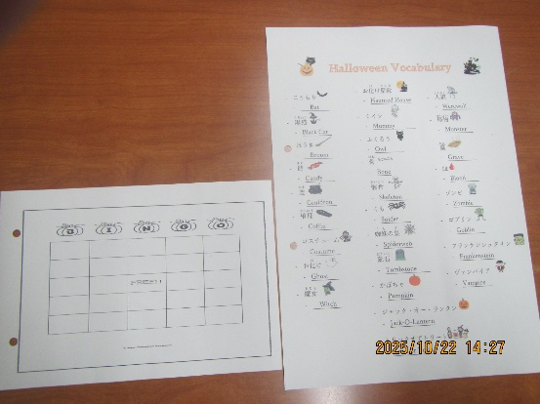
ビンゴシート
ート

ケイトリン先生：３歳
(兄といっしょに)
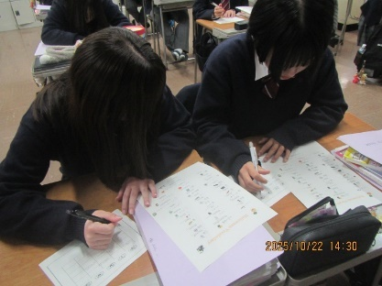
BINGO！！ 熱心に記入
ハロウィーンに関するWord & Word & Word : カードに記入
Bat(こうもり) Broom(ほうき) Candy(キャディー) Costume(コスチューム)
Ghost(お化け) Witch(魔女) Haunted House(お化け屋敷) Skeleton(骸骨)
Pumpkin(かぼちゃ) Monster(怪物) Vampire(吸血鬼)
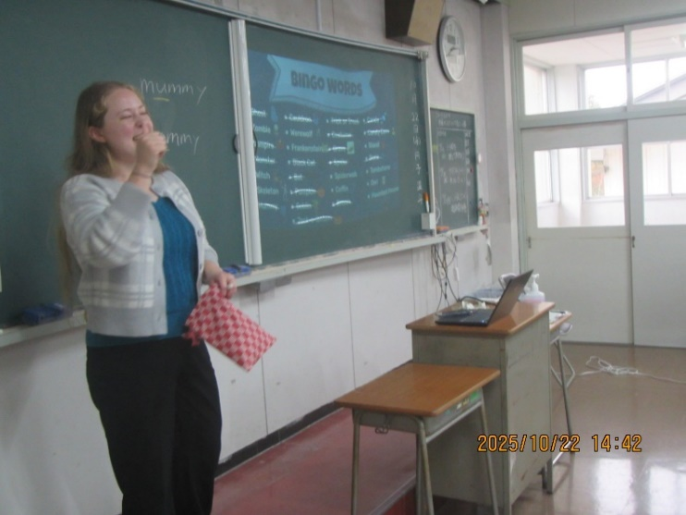
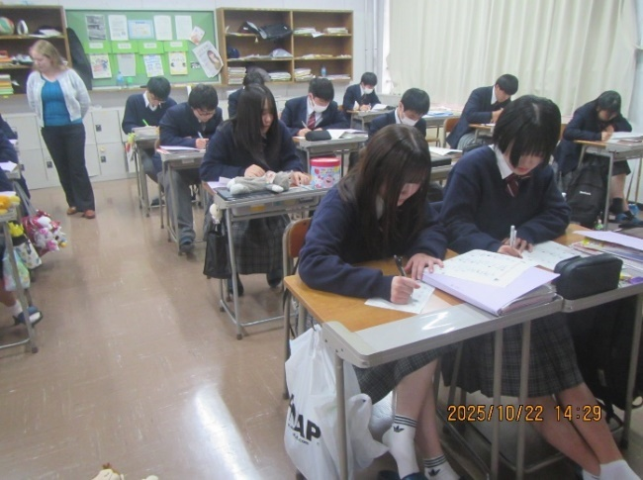

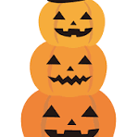
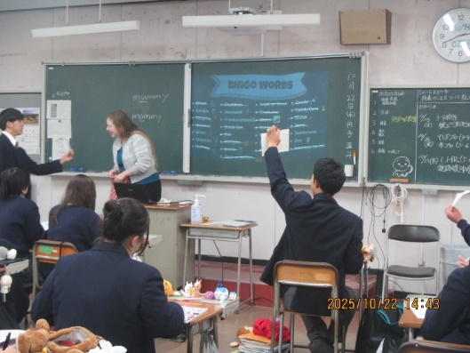
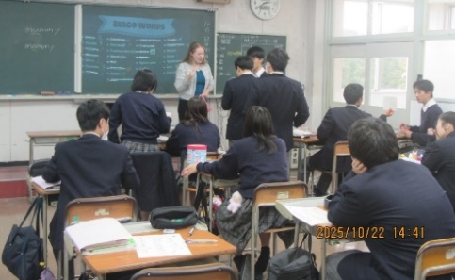

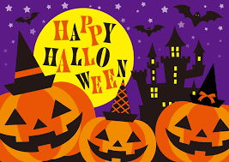
『ビンゴゲーム』一番乗り！！
続々と『ビンゴ』！！・・・先生のチェック

